**臺北市第二代國中校務行政系統新生操作說明**

歡迎 貴子弟成為弘道國中的一份子，新生基本資料請家長至「臺北市第二代國中校務行政系統」填寫，煩請完成所有線上填寫及照片上傳，並確認各項資料皆已填寫、儲存，且無需修改後，再按繳交。【繳交完畢後，如發現需要再修正資料，請撥打2371-5520分機311】，謝謝您！

★★ **系統開放填寫時間：7/15（二）～7/31（四）** ★★

**♦ 步驟一：**請至弘道首頁（下拉）→ 學生學習專區 → 點選“二代校務系統”→點選 「中正區」→ 再點選「臺北市立弘道國民中學」。

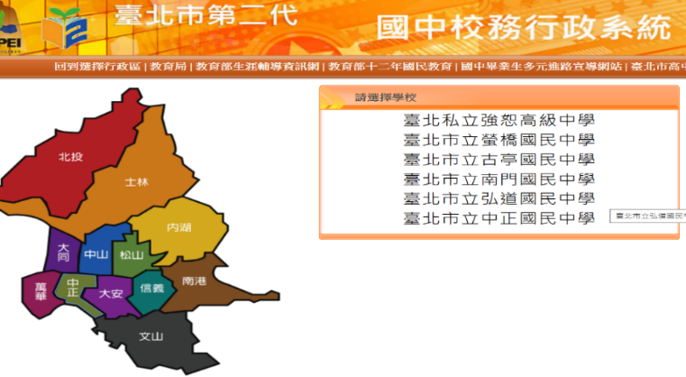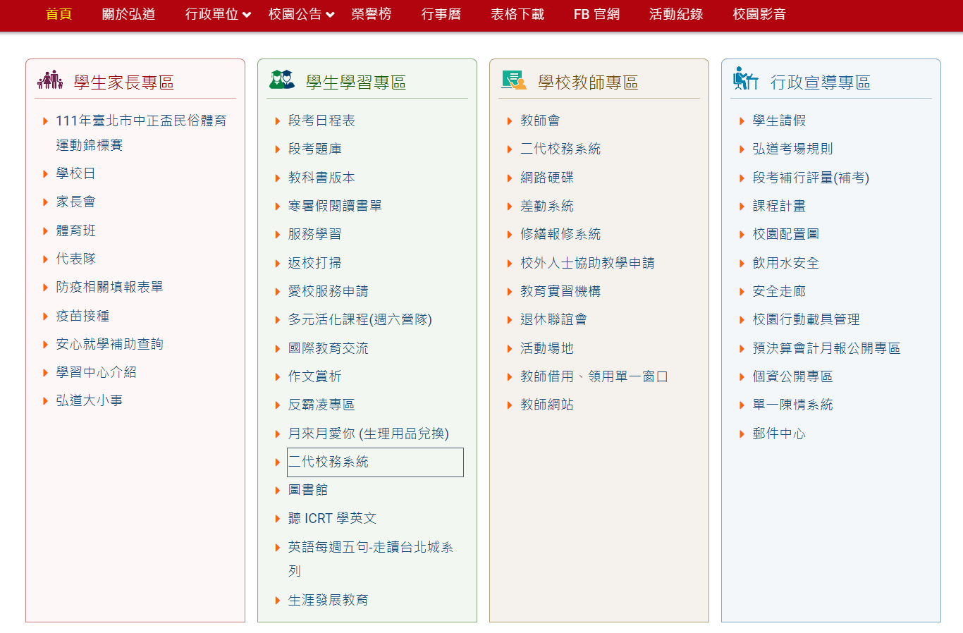

**2再點選「臺北市立弘道國民中學」**

**♦ 步驟二：**點選「新生點我填寫」。

※帳號：新生的身份證字號，第一個英文字需大寫

密碼：新生的民國出生年月日，共7碼（例如：民國102年1月1日，密碼為1020101）

※第一次登錄後，系統會要求「更換密碼」，新密碼需含「英文、文字、數字共 8 碼」，再以新密碼重新登錄才能開始填寫。

**【提醒】變更密碼**

**🞄 第一次登入會強迫更改密碼，變更後，重新以新密碼登入**（忘記密碼請撥打2371-5520分機311）

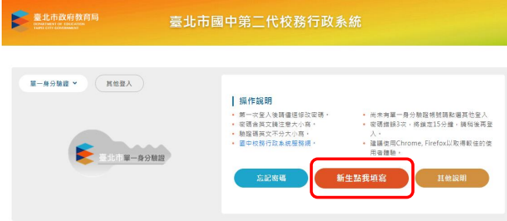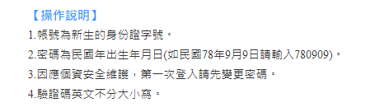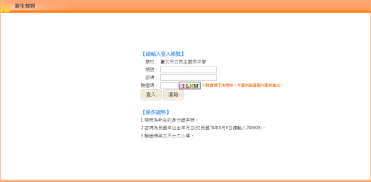

**點選「新生點我填寫**」

**♦ 步驟三：**進入系統後請依序填寫，共四個頁面。

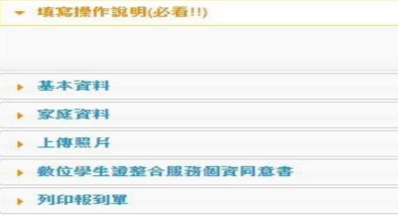**【提醒】填寫基本資料（一共有5項，依序填寫比較不會遺漏）**

1. 「基本資料」的「通訊地址」

2. 「家庭資料」的「監護人、父親、母親」欄位

3. 上傳照片**（請務必上傳相片為辦理數位學生證之用）**

4. 數位學生證整合服務個資同意書**（一定要勾選）**

5. 繳交報到單**（無需列印，只要按繳交即完成）**

**重要!!!記得按「繳交」【 無須列印】**

※※ 填寫新生基本資料注意事項：

1.「基本資料」的「通訊地址」

**♦** 在基本資料頁面，其中以『入學卡編號』為主要依據，其中姓名、性別、出生日期、身份證號、畢業國小、出生地及戶籍地址為鎖定欄位，不得更改，如上述資料有所錯誤，請至本校教務處註冊組辦理更正事宜。（務必【上傳相片】，照片上傳相關規定請參閱教務處說明）

**♦ 重要!!!!!在通訊地址填寫時**

**「縣市」「區別」「鄰里」有下拉式選項，點選完畢後，下面空白格子～**

**仍請協助再一次完整填寫【市、區、里】，填寫完或資料修改後，記得按「存檔」**

**例如：雖已下拉點選「臺北市」「中正區」「黎明里」，但因系統無法自動帶出，所以～**

**通訊地址之欄位仍要完整填寫如下：【臺北市中正區黎明里公園路21號】**

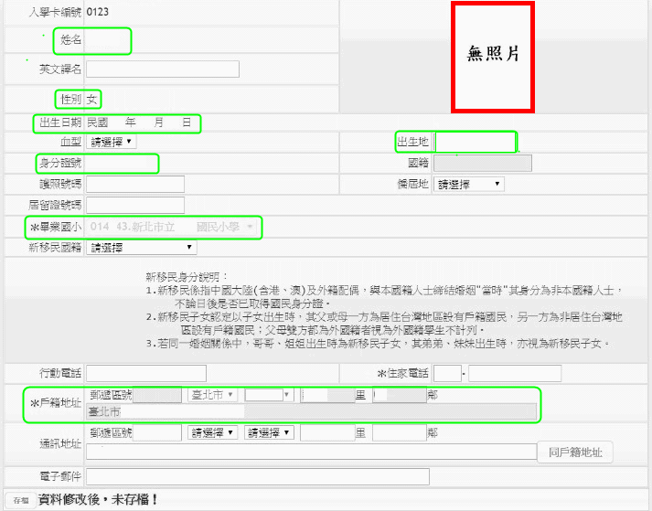

粗框內資料系統無法自動帶出，選完之後，煩請【再次】填寫全部的通訊地址資料。

**♦** 在基本資料頁面必填欄位為通訊地址，請家長詳細填寫，將來相關資料都以此地址寄送，如未填寫，資料將無法寄達。

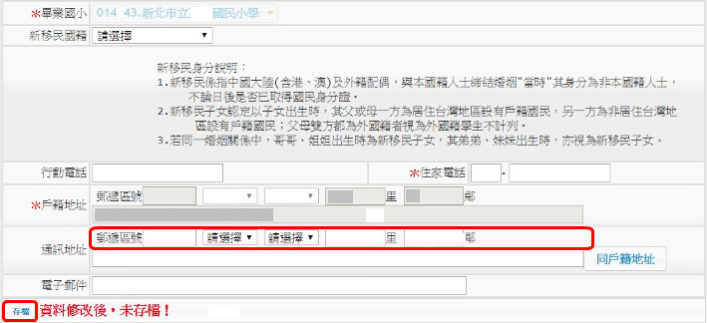

**記得按「存檔」!!!!**

2.家庭資料的「監護人、父親、母親」欄位，記得【分別按存檔】。

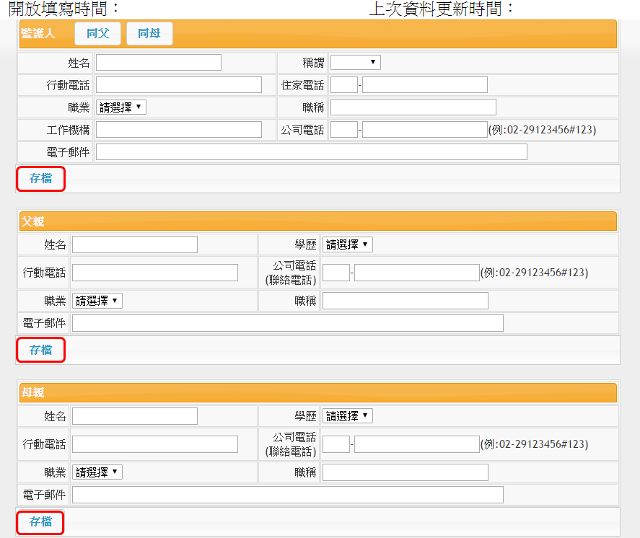

114/07/15 00:00:00

114/07/15 09:00~112/07/31 23:00

3.上傳照片**（請務必上傳相片，為辦理數位學生證之用）**

為辦理臺北市數位學生證，上傳照片前請確認。

【排除模糊不清、不完整、異污及反光嚴重等不符規定之照片】。

♦ 如因照片不滿意或資訊有誤欲重製學生證，需支付製卡費用113 元。

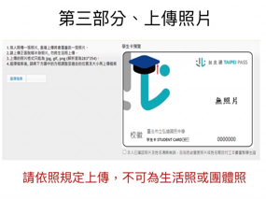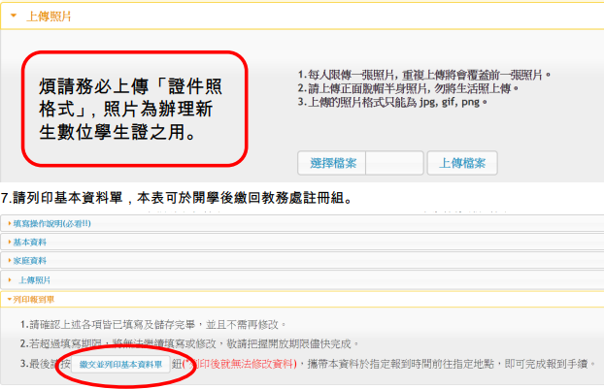

4. 數位學生證整合服務個資同意書

**♦ 請詳閱完，3大選項請點選 【同意】或【不同意】， 記得按【存檔】**

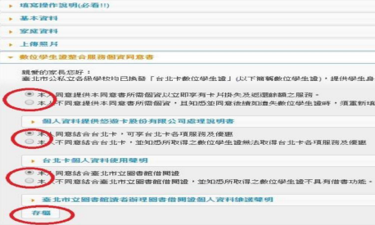

5. 繳交報到單**（無需列印，只要按繳交即完成）**

**【提醒】重要!!!!!一定要按「繳交」**

**♦ 若繳交完畢，發現需要再修正資料，請撥打2371-5520分機311**

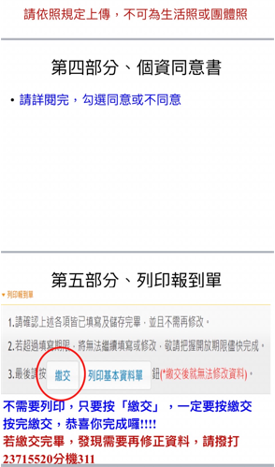

**【 無須列印 !!!! 】**

臺北市立弘道國民中學 列印日期：114/08/01

114學年度 新生基本資料 列印時間：114/08/01

二

擇



一

二

擇

一

二

擇

一

|  |  |  |  |  |  |
| --- | --- | --- | --- | --- | --- |
| 入學卡編號 | 0123 | | | | C:\Users\user\Desktop\efb576a95b82f2a37944c9c4f2c20cb4.jpg |
| 學生姓名 | ○○○（系統自動帶出） | | | |
| 英文譯名 |  | | | |
| 性別 | ○（系統自動帶出） | | | |
| 血型 | ○ | | | |
| 出生地 | ○○○（系統自動帶出） | | 出生年月日 | ○○○○○○○○（系統自動帶出） | |
| 身份證件 | 身分證號 | ○○○○○○○○○○  （系統自動帶出） | 國籍 |  | |
| 護照號碼 |  | 僑居地 |  | |
| 居留證號碼 |  | 學生身份別 |  | |
| 畢業國小 | 臺北市立○○國民小學（系統自動帶出） | | | | |
| 新移民國籍 |  | | | | |
| 原住民身份 |  | | 原住民族別 |  | |
| 學生手機號碼 | ○○○○○○○○○○ | | 住家電話 | ○○○○○○○○ | |
| 戶籍地址 | 郵遞區號：○○○○○  粗框內之資料系統無法自動帶出，選完之後，  需【再次】填寫全部的通訊地址資料。 | | | | |
| 臺北市中正區○○里○鄰○○路○○號（系統自動帶出） | | | | |
| 通訊地址 | 郵遞區號：10048 臺北市 中正區 黎明里 007鄰 | | | | |
| 臺北市中正區黎明里007鄰公園路21號 | | | | |
| 監護人姓名 | ○○○ | | 與監護人之關係 | ○○ | |
| 監護人手機 | ○○○○○○○○○○ | | 監護人聯絡電話 | ○○○○○○○○○○ | |
| 監護人職業 | ○ | | 監護人職業職稱 | ○○ | |
| 監護人公司電話 | ○○○○○○○○ | | 監護人e-mail | ○○○○○○＠○○○.○○○ | |
| 父親姓名 | ○○○ | | 父親學歷 | ○○ | |
| 父親手機 | ○○○○○○○○○○ | | 父親公司電話 | ○○○○○○○○ | |
| 父親職業 | ○ | | 父親職業職稱 | ○○ | |
| 父親e-mail | ○○○○○○＠○○○.○○○ | | | | |
| 母親姓名 | ○○○ | | 母親學歷 | ○○ | |
| 母親手機 | ○○○○○○○○○○ | | 母親公司電話 | ○○○○○○○○ | |
| 母親職業 | ○ | | 母親職業職稱 | ○○ | |
| 母親e-mail | ○○○○○○＠○○○.○○○ | | | | |
| ☑本人同意提供同意書所需個資以立即享有卡片掛失及返還餘額之服務。  □本人不同意提供本同意書所需個資，且知悉並同意後續如遺失數位學生證時，須重新填寫本同意書，分能享有掛失及返還餘額之服務，期間所發生之損失須由持卡人承擔 | | | | | |
| ☑本人同意結合台北卡，可享台北卡各項服務及優惠。  □本人不同意結合台北卡，並知悉所取得之數位學生證無法取得台北卡各項服務及優惠。 | | | | | |
| ☑本人同意結合臺北市立圖書館借閱證。  □本人不同意結合臺北市立圖書館借閱證，並知悉所取得之數位學生證不具有借書功能。 | | | | | |
| 家長簽章 | ○ ○ ○ | | | | |